## 环境部署

**运行环境**： Pycharm 2019

Python 3.7

**依赖库文件**：Tensorflow 1.14.0

Keras 2.3.1

## 程序运行说明（输出预测结果的csv文件）

首先，安装好相应版本的Tensorflow和Keras。

接着，打开 test_code.ipython，按照文档中的提示，修改两个参数。

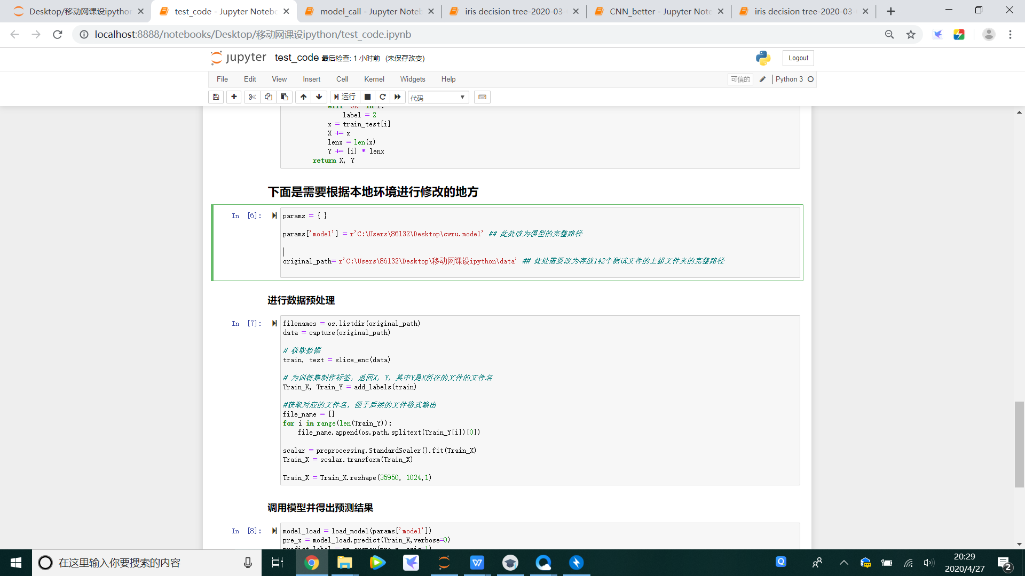

修改结束之后，按顺序执行整个代码，就会在当前文件夹下生成预测的csv文件（输出的文件名在代码的倒数第二行可以设置）

### 注：**filename按照二进制排序，故输出文件最后是Test99.csv，100多的在中间。**

代码的含义在ipython文件中有详细地注解~